ÉPREUVES COMMUNES DE CONTRÔLE CONTINU 2020 http://labolycee.org
CLASSE : Première E3C : ☐ E3C1 ☒ E3C2 ☐ E3C3
VOIE : ☒ Générale ENSEIGNEMENT : physique-chimie
DURÉE DE L’ÉPREUVE : 2 h CALCULATRICE AUTORISÉE : ☒Oui ☐ Non
Étude d’une structure en béton : de la pose à l’analyse (10 points)

Un coffrage a pour but de réaliser avec du béton des ouvrages aux formes définies. Il s’agit d’une structure provisoire utile pour maintenir le béton en place en attendant sa prise puis son durcissement.
Une fois la structure en béton réalisée, il est important de vérifier si celle-ci ne présente aucun défaut. Des contrôles de la structure sont faits grâce à des outils utilisant des ondes de différentes natures.

- Pression exercée par le béton sur les fondations

Le béton frais avant le début de son durcissement possède des propriétés communes avec les liquides. Le béton frais exerce une pression sur le coffrage qui l’entoure et sur les fondations. Il est donc important d’estimer cette pression pour s’assurer que la structure est suffisamment résistante.
Le coffrage représenté ci-dessous permet de construire un pilier carré en béton de côté L = 30,0 cm et de hauteur h = 4,50 m ouvert du côté A.
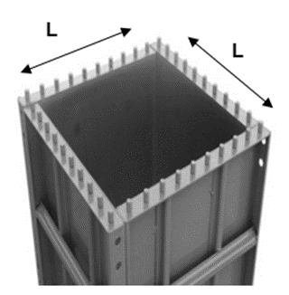 | 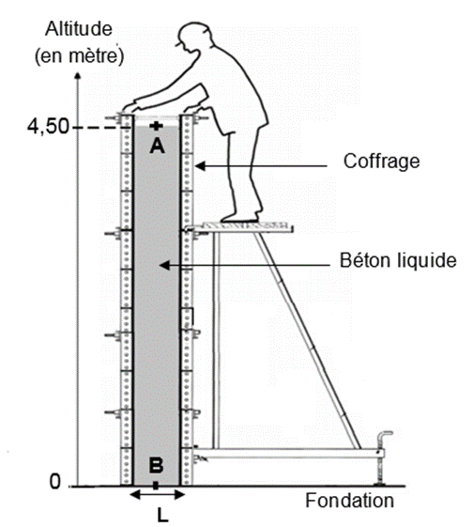
Figure 1. Coffrage vu du dessus  Source : www.cofrasud.com | Figure 2. Coffrage vu de côté

Données :
- il existe différents types de coffrage plus ou moins résistants à la pression exercée par le béton liquide.
Gammes Coffrages | Pression relative* maximale autorisée exercée sur les coffrages (en kPa)
Alu et acier | 60
Élite métal | 100
Cosfort métal | 120
* La pression relative est l’écart entre la pression dans le liquide P et la pression atmosphérique P_{atm} :
P_{relative} = P - P_{atm}
Source : https://www.coffrages-cosmos.com
- intensité de la pesanteur g = 9,81 N∙kg⁻¹ ;
- masse volumique du béton ρ_{béton} = 2,40×10³ kg∙m⁻³ ;
- pression atmosphérique P_{atm} = 1,00 bar avec 1 bar = 10⁵ Pa ;
- les pressions en deux points situés dans un même liquide incompressible sont liées par le principe fondamental de l’hydrostatique : P₂ – P₁ = ρ × g × (z₁- z₂), avec P₁ et P₂ pressions (en Pa) aux points d’altitudes z₁ et z₂ (en m) et ρ la masse volumique du liquide en kg.m⁻³.
  - Indiquer la valeur de la pression P_{A} au point A en pascal (Pa).
  - Montrer que la valeur de la pression au point B est P_{B} = 2,06×10⁵ Pa.
  - Indiquer la gamme de coffrage à utiliser pour construire ce pilier en béton.

- Étude de la qualité du béton

Une fois la structure en béton réalisée, il est possible de contrôler sa qualité (résistance, défauts, position des armatures, etc.) grâce à des techniques utilisant des ondes de différentes natures.

Étude par gammagraphie
La gammagraphie est une méthode d’inspection des constructions en béton qui est utilisée pour localiser les armatures en fer contenues dans le béton. Le principe de fonctionnement de cette technique est fondé sur l’émission de rayonnement gamma par une source (ici le Cobalt 60) qui traverse le matériau ausculté. Le rayonnement gamma est absorbé en fonction de la nature et de la densité du matériau, permettant ainsi d’obtenir une image, en niveaux de gris, des objets présents dans le volume de béton radiographié.
D’après www.ifsttar.fr

L’émission de rayonnement gamma par le Cobalt 60 se fait en plusieurs étapes :
- 1ère étape : en subissant une désintégration radioactive le Cobalt 60 se transforme en du Nickel 60 à l’état d’énergie E₃ ;
- 2ème étape : la désexcitation de l’atome de Nickel de l’état d’énergie E₃ à l’état d’énergie E₁ entraîne l’émission d’un rayonnement ;
- 3ème étape : l’atome de Nickel se désexcite une seconde fois passant du niveau d’énergie E₁ au niveau fondamental.
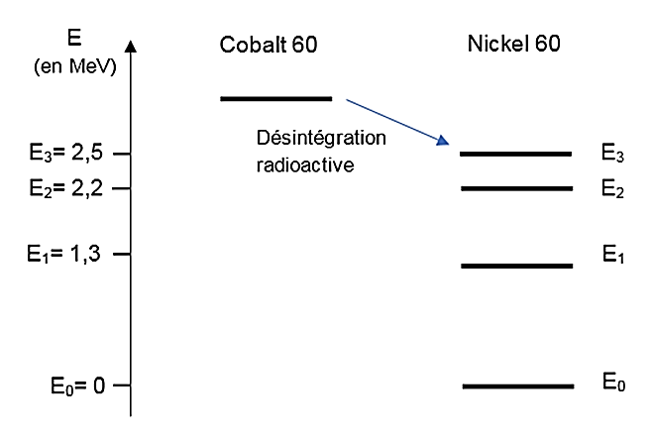

Figure 3. Diagramme d’énergie du Nickel 60. www.laradioactivite.com
Données :
- domaine des ondes électromagnétiques :
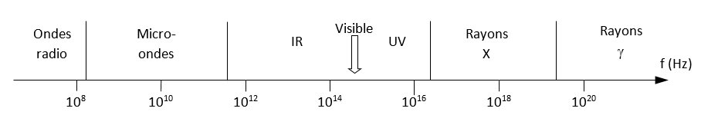
- constante de Planck : h = 6,63 ×10^{–34} J∙s ;
- 1 eV = 1,602 × 10^{–19} J.

  - Reproduire sur votre copie le diagramme d’énergie du Nickel 60 de la figure 3 et présenter les transitions correspondant à la 2ème et la 3ème étape évoquées dans le texte.
  - Montrer que l’énergie d’un photon émis lors de la 2ème étape vaut E = 1,9×10⁻¹³ J.
  - Calculer la fréquence de l’onde émise lors de la 2ème étape. Justifier le nom donné à cette méthode d’inspection.
Étude par onde ultrasonore
L’utilisation d’ultrasons est un outil très adapté pour l’évaluation non destructive des bétons. Il est possible de détecter des microfissures en étudiant la propagation d’onde ultrasonore dans le béton. De plus, la vitesse de propagation des ondes ultrasonores est reliée directement à la résistance du béton et donc à la qualité de celui-ci.
La courbe ci-dessous représente une simulation de la tension d’alimentation d’un émetteur à ultrason utilisé pour le contrôle des bétons :

L’émetteur génère des ondes ultrasonores de même fréquence que celle de la tension qui l’alimente.
  - Calculer, en MHz, la valeur de la fréquence des ondes utilisées par cet appareil. On explicitera la méthode utilisée.

Pour qu’un défaut dans la structure soit détectable, il faut qu’il ait une taille au moins égale à la moitié de la longueur d’onde ultrasonore.
La vitesse des ondes ultrasonores peut aller jusqu’à 4 500 m∙s⁻¹ dans le cas des bétons de grande qualité.

  - Une fissure est à considérer comme anormale dès qu’elle dépasse 0,3 mm de largeur. Est-il possible de détecter, dans un béton de grande qualité, une fissure de 0,3 mm à l’aide de cet émetteur à ultrason ?
Dans le cas d’un béton soumis au feu, l’élévation de température provoque une modification physico-chimique du matériau. L’auscultation aux ultrasons, fondée sur des mesures de temps de parcours d’onde ultrasonore est une méthode particulièrement bien adaptée pour remonter à la résistance du béton et ainsi déterminer si une zone a été trop endommagée par le feu.
L’auscultation aux ultrasons consiste à envoyer des ultrasons à l’aide d’un émetteur (E). On place ensuite tous les 20 cm des récepteurs (R1 à R4) et on mesure la durée de trajet du signal.
D’après le laboratoire central des Ponts et Chaussées.
Données :
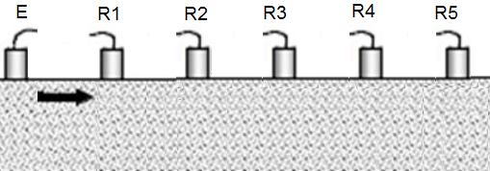
- Principe de l’auscultation aux ultrasons
Onde ultrasonore
Béton ausculté

E : Émetteur à Ultrason
R : Récepteurs

D’après : http://thesesups.ups-tlse.fr

- Résultats pour le bloc de béton soumis au feu :
Récepteur | Distance entre émetteur et récepteur (en cm) | Temps de réception du signal (en μs)
R1 | 20 | 62
R2 | 40 | 121
R3 | 60 | 195
R4 | 80 | 278
- Relation entre vitesse des ultrasons et qualité du béton
Vitesse des ultrasons v en m.s⁻¹ | Appréciation de la qualité
> 4500 | Excellent
3500 à 4500 | Bon
3000 à 3500 | Assez bon
2000 à 3000 | Médiocre
<2000 | Très mauvais

D’après http://www.geniecivilfrance.com

On considère qu’une zone de béton de qualité médiocre ou inférieure est éliminée par piquage pour réparation ou reconstruction.
  - Déterminer si le morceau de béton compris entre les récepteurs R₂ et R₃ ausculté doit subir des réparations.

